Муниципальное автономное дошкольное образовательное упреждение

«Детский сад № 14 комбинированного вида»

Проект

«Правила безопасности»

Выполнили воспитатели:

Павлюк Наталья Васильевна

Кошелева Ольга Петровна

г. Краснотурьинск

2022г

***Актуальность темы.***

Жизнедеятельность человека неразрывно связана с окружающей его средой обитания, которая в свою очередь наполнена большим количеством опасностей. Проблема безопасности жизнедеятельности признается во всем мире, и считается одной из наиболее важных проблем, требующих решения. Каждый человек, и взрослый, и ребенок, в любой момент может оказаться в чрезвычайной ситуации, столкнуться с опасностью. Дошкольный возраст – важнейший период, когда формируется личность и закладываются прочные основы опыта жизнедеятельности, здорового образа жизни. Ребенок по своим физиологическим особенностям не может самостоятельно определить всю меру опасности. Поэтому на взрослого возлагается ответственность за безопасность ребенка. Увеличивается из года в год поток автомобилей на дорогах города, что создает объективную реальность возникновения дорожно-транспортных происшествий. Чаще причиной дорожно-транспортных происшествий бывают дети. По информации УГИБДД УМВД России по Свердловской области за 10 месяцев 2022 года наблюдается рост детского дорожно-транспортного травматизма.

Дошкольное образовательное учреждение № 14 уделяет большое внимание учебно- воспитательному процессу по вопросам здоровьесбережения детей и их безопасности. Детскому саду и родителям необходимо объединить усилия, чтобы уберечь детей от опасности. В группе «Гномики» организованы мероприятия, направленные на изучение основных правил безопасного поведения в повседневной жизни и чрезвычайных ситуациях.

***Цель нашего проекта***: формирование у детей осознанного выполнения правил поведения, обеспечивающих сохранность их жизни и здоровья в современных условиях улицы, транспорта и быта.

***Задачи проекта:***

• изучить теоретические основы воспитания безопасного поведения детей дошкольного возраста;

• разработать план воспитательно-образовательных мероприятий и конспекты по правилам безопасности жизнедеятельности;

• определить педагогические условия воспитания безопасного поведения ребенка в жизни;

• создать в группе развивающую предметно-пространственную среду, направленную на воспитание у детей навыков безопасного поведения в обществе.

• привлечение родителей через активные формы работы к соблюдению правил безопасности в воспитании ребенка дошкольного возраста.

***Прогнозируемый результат реализации проекта.***

***На уровне детей:***

- умение предвидеть возможную опасность, находить способы избегать ее;

- знание правил безопасного поведения на улицах города;

- умение выбрать адекватную модель поведения в различных жизненных ситуациях;

- представления о возможных негативных последствиях для других людей своими неосторожными действиями.

Участники проекта: дети подготовительной группы, родители, воспитатели.

***Сроки реализации проекта***: октябрь.

***Место реализации проекта:*** МДОУ № 14.

|  |  |  |
| --- | --- | --- |
| ***День недели*** | ***Работа с детьми*** | ***Работа с родителями*** |
| Понедельник | - Беседа «Что такое транспорт и его виды»;  - Чтение книг о транспорте и безопасном поведении на дороге;  - Наблюдение за транспортом на проезжей части;  - Работа по комплексу развивающих игр-раскрасок «Транспорт». | Информационно-раздаточный материал «Безопасность на дорогах». |
| Вторник | - Рассматривание и обсуждение иллюстраций «Опасные ситуации на дороге»;  - Просмотр развивающего мультфильма про безопасное поведение на дороге;  - Беседа с инспектором ДПС о правилах ПДД;  - Наглядный показ детям автомобиля службы ДПС, знакомство с его атрибутами. | Акция «Пристегни себя и ребенка». |
| Среда | - Беседа «Опасные предметы дома»;  - Просмотр развивающего мультфильма про безопасное поведение дома;  - Работа по комплексу развивающих игр-раскрасок «Бытовые приборы». | Информационно-раздаточный материал «Правила безопасности дома». |
| Четверг | - Беседа «Огонь - мой друг, огонь - мой враг!»;  - Рассматривание и обсуждение иллюстраций «Огонь и правила поведения при пожаре»;  - Работа по комплексу развивающих игр-раскрасок: «Пожарная безопасность для детей»;  - Проведение тренировки с детьми по эвакуации при пожаре;  - Наглядный показ детям автомобиля пожарной службы, знакомство с его атрибутикой. | Совместный поход родителей и детей на экскурсию в пожарную часть. |
| Пятница | - Беседа «Если ты потерялся»;  - Просмотр развивающего мультфильма «Ой, потерялся!» и др.;  - Чтение художественной литературы «Потерявшейся ангел», «Как маленький Женя потерялся в большом магазине» и др.;  - Работа по комплексу развивающих игр-раскрасок : «Единый телефон спасения» и др. | Информационно-раздаточный материал «Что делать, если ребенок потерялся». |

**Беседа «Что такое транспорт и его виды»**

Ход: На столе у воспитателя стоят игрушки: поезд, самолёт, машина. Воспитатель спрашивает:

- Ребята, что стоит на моём столе?

Ответы детей *(самолёт, машина, поезд)*.

- А как одним словом можно назвать это?

Ответы детей.

- Правильно. Это **транспорт.** А для чего нужен **транспорт**?

Ответы детей *(ездить, летать, путешествовать)*.

- И снова верно. **Транспорт**помогает людям передвигаться и путешествовать. Вы любите путешествовать?

Ответы детей *(да)*.

- Сегодня мы попробуем путешествовать на всех этих видах **транспорта**. А путешествовать лучше с друзьями.

- Давайте сядем в поезд и поедем.

Подвижная игра "Поезд".

Воспитатель говорит: "Вы будете вагончиками, а я - паровозом!" Дети встают друг за другом. Паровоз даёт гудок. Поезд начинает двигаться. Паровоз должен двигаться медленно, чтобы вагончики не отставали. Во время движения дети поют.

Внезапно воспитатель останавливается:

- Стоп! Поезд не может дальше ехать! Что нужно для того, чтобы ехал поезд?

Ответы детей *(бензин, паровоз, колёса, рельсы)*.

- Правильно! Но железная дорога закончилась, рельсов больше нет, а это значит, что поезд дальше не едет, и наше путешествие должно продолжиться на чем-то другом. Но на чём? Отгадайте загадку:

Смело в небе проплывает,

Обгоняя птиц полет.

Человек им управляет,

Что же это?. *(самолёт)*

- Правильно! Но чтобы такой большой железной "птице" летать, нужен волшебный мотор.

Подвижная игры "Самолёты". Дети становятся с одной стороны комнаты. Воспитатель говорит: "К полёту приготовиться! Завести моторы!" После сигнала воспитателя "Полетели!" разводят руки в стороны *(как крылья самолёта)* и летят - разбегаются в разные стороны. По сигналу воспитателя "На посадку!" они направляются на свои места. Игра повторяется 3-4 раза.

Воспитатель:

- Ну вот и полетали. Понравилось *(Ответы детей)*

Воспитатель: - Ребята, наше путешествие заканчивается, нам пора в детский сад! Отгадайте загадку *(В Степанов)* :

Пьёт бензин как молоко,

Может бегать далеко,

Возит грузы и людей.

Ты знаком конечно с ней. Ответы детей *(машина)*.

- Правильно! Скажите, если машина возит грузы, это -. *(грузовая)*. А если машина возит людей? Ответы детей *(легковая)*.

Подвижная игра "Такси". Дети становятся внутрь большого обруча (диаметром 1 м, держат его в опущенных руках: один - у одной стороны обода, другой - у противоположной, друг за другом. Первый ребёнок - водитель такси, второй - пассажир. Дети передвигаются по комнате. Воспитатель следит, чтобы они не сталкивались. Через некоторое время меняются ролями.

Воспитатель:

- Ну вот наше путешествие подошло к концу. Что, ребята, нам помогало путешествовать? Ответы детей *(самолёт, машина, поезд)*.

- Правильно. Одним словом это можно назвать **транспорт.**

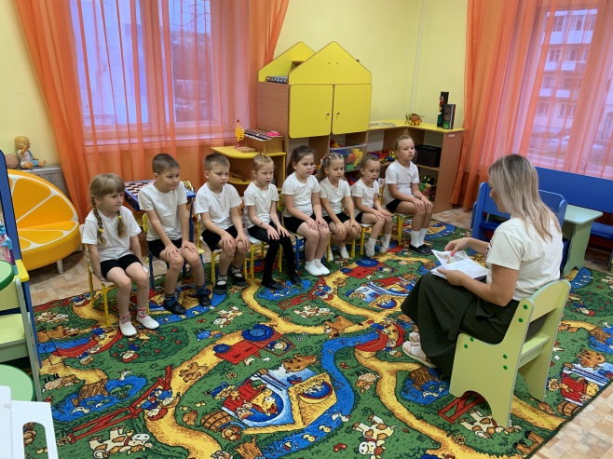 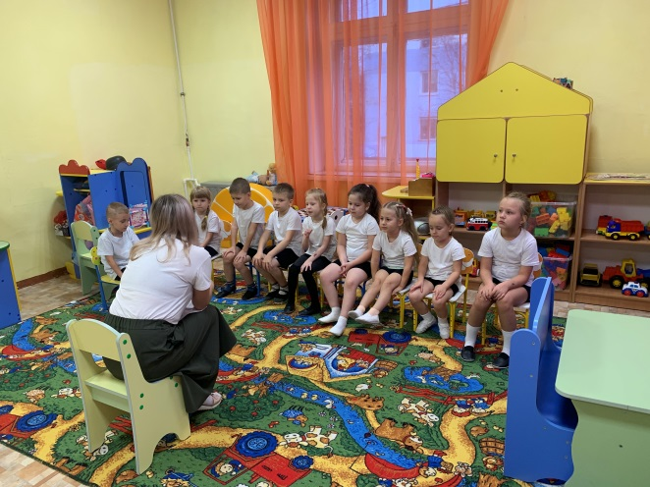

**Чтение книг о транспорте и безопасном поведении на дороге.**

***Сказка о том, как Экскаватор и Самосвал работой поменялись — Анна Сон***

В одном автогороде жили два друга экскаватор Икс и самосвал Грузик. Они были очень хорошими друзьями и дружили ещё с тех давних пор, как в городе началась Большая стройка.

Друзья любили работать в паре и получалось это у них очень слаженно — Икс копал землю, а Грузик увозил ее со стройки. Их даже как-то раз номинировали на звание «Лучшая строительная пара года» и вручили приз — несколько канистр высококачественного дизельного топлива.

Друзья жили в большом и теплом гараже, вместе с другими строительными машинами. А башенный кран Краня, высокий и умный, был у них начальником на стройке и родным отцом в гараже.

Однажды на стройке случился аврал, машины не успевали достроить и сдать строение к сроку. Они были вынуждены работать вдвое больше, чем раньше, и настроение было у всех соответствующее. Наконец объект был сдан, и уставшие, измученные машинки вернулись в гараж после трудового дня. Назавтра они приступали к новому большому объекту, где предстояло выкопать и вывезти несколько сотен тонн грунта.

Икс и Грузик приводили себя в порядок перед ужином, экскаватор вытряхивал из ковша налипшие комья земли, а самосвал протирал колесом лобовое стекло.

— Хорошо, что этот объект уже сдан, — сказал Икс, — теперь можно работать в своем обычном режиме. А то в последнее время я начал очень уставать от такого темпа работы.

— Согласен — ответил Грузик, — я тоже устал, меняю уже вторые покрышки за сезон, начал прихватывать кузов, да и движок что-то стал барахлить. А все потому что гружу на себя больше, чем положено, стараюсь увезти побольше за один раз.

— И у меня тоже начал болеть основной узел на ковше. Неужели изнашиваюсь так быстро? — подхватил Икс

— Да, кстати, я тоже заметил, что ты стал работать не в полную силу. И в ковш поменьше набираешь, и медленнее грузишь — ответил Грузик

— Что? — возмутился экскаватор, — это я-то стал хуже работать? Ты на себя посмотри, уедешь отвозить груз и с концами! Наверняка заезжаешь куда-нибудь отдохнуть, охладиться и пропустить пару стаканчиков солярки! А я тут стой на солнцепёке!

— Клевета! А ты хоть раз ловил меня на этом? — возмутился Грузик

В общем поругались ребята крепко и попросили за ужином Краню рассудить, кто же из них всё-таки прав. Краня выслушал машины, усмехнулся и предложил:

— А попробуйте завтра поработать друг за друга! Ты, Икс, будешь возить грунт, ты, Грузик, копать котлован. А кто из вас лучше справится с работой другого, тот и будет прав!

— Ха! — сказал самосвал,- чего трудного-то копать? Могу копать, могу не копать, ха-ха! Много ума-то и не надо! Я согласен! Вот увидишь, Краня, я все сделаю, как положено!

— Ума, говоришь, не надо? — взвился Икс, — это с твоей работой его много не надо, стой и жди пока тебя загрузят! И не умничай! Ну, ладно, завтра посмотрим кто кого!

— Отлично, ребята, — подвёл итог Краня, — а чтобы вы могли спокойно работать, я дам вам в напарники другие машины!

На том и порешили. Разошлись ребята по разным углам гаража и заснули. И снились им сны про то, как же легко они проведут завтрашний день, выполняя обязанности друг-друга.

Вот наступило утро, Икс проснулся раньше Грузика и поехал на стройку.  
Он подъехал к своему новому напарнику, тоже экскаватору, и встал под погрузку.

— Куда прикажете грузить? — поинтересовался напарник у Икса, зачерпнув полный ковш грунта.

Икс задумался, а действительно, куда же грузить? Ведь у него нет большого кузова с широкими бортами.

— Высыпай в ковш! — ответил наш экскаватор, не желая сдаваться.

А в это время Грузик тоже подъехал на строительную площадку и мучительно соображал, как бы начать рыть котлован, ведь у него нет землеройного ковша. И так думал самосвал и эдак, и поднимал кузов и отпускал, но ничего не выходило.

А Краня наблюдал за этим всем и тихонечко улыбался, ведь он был очень мудрый этот башенный кран!

Наконец наступило время обеда, все строительные машины собрались на заправке, а последними туда приехали Грузик и Икс.

— Прости меня, пожалуйста, — прошептал самосвал экскаватору, — я был неправ! Твоя работа очень сложная, мне не удалось набрать даже горстки грунта. Я просто не понимаю, как ты умудряешься загрузить целый кузов, да и ещё и грузишь несколько машин подряд!

— Нет, — ответил экскаватор самосвалу, — это ты меня извини! Я смог отвезти только один ковш земли, а ты же каждый день возишь полный кузов, да и делаешь несколько рейсов подряд!

— Парни, — окликнул их Краня, — вы оба очень большие молодцы! Эти полдня не прошли для вас даром! Каждый из вас побывал на месте другого и смог понять, что у всех есть свои трудности, но, если ты уже нашел свое призвание и любишь свою работу, то все всегда получится!

Самосвалу и экскаватору было немного стыдно из-за того, что они повздорили, но это ничего, ведь главное в дружбе — уметь ценить ее и не позволять нелепым заблуждениям ее разрушить.

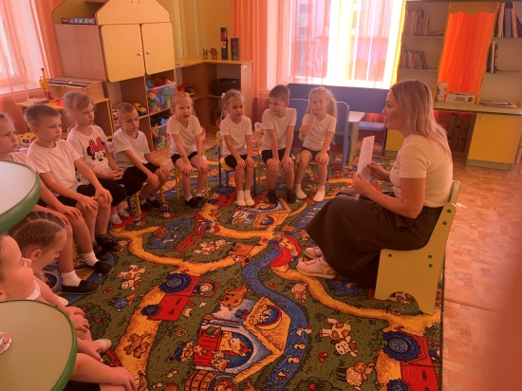 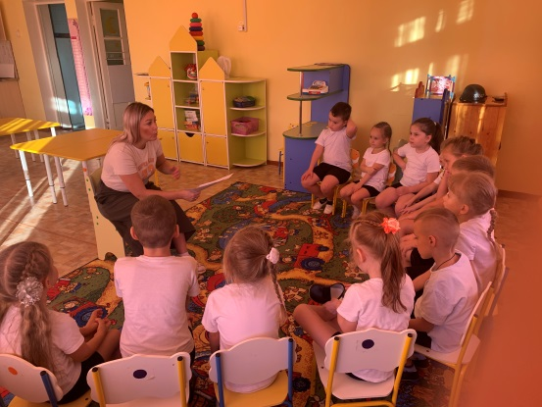

**Наблюдение за транспортом на проезжей части.**

**Воспитатель:** Ребята, когда вы идете утром в детский сад, на что вы обращаете внимание?

**Дети**: на дома, на дорогу, на фонари, на деревья, на небо.

**Воспитатель:** А я когда иду по дороге, люблю смотреть на двигающиеся автомобили.

1. Как вы думаете, о чём мы будем сейчас говорить?

Ребята я вам предлагаю рассмотреть транспорт который проезжает по дороге.

2. Какие виды машин вы видите? (грузовая, легковая, а ещё есть  специальная).

*3.*Как вы думаете, чем эти машины похожи? *(* У всех машин есть колеса, фары, капот, двери, салон, руль, сиденья, багажник).

4 Скажите ребята, чем же эти машины отличаются? *(*Все машины разных цветов. Разная форма багажника, фар, у некоторых машин разное количество дверей).

3. Кто управляет машиной? (водитель)

4. Каким должен быть водитель, шофер,.? (внимательным, вежливым, обходительным, аккуратным, строгим, исполнительным и т.д.).

5. Нравится ли вам ездить на транспорте?

7. Расскажи, на каком транспорте ты добираешься до детского сада?

8.Чем полезен транспорт? (Быстро доставят людей в любую часть города.)

9.Чем вреден транспорт? (Сигналят по утру, мешают спать, выделяют выхлопные газы.)

Самое главное, водителем авто транспорта должен не только хорошо управлять транспортом, но и что ещё знать? (Правильно знать пдд).

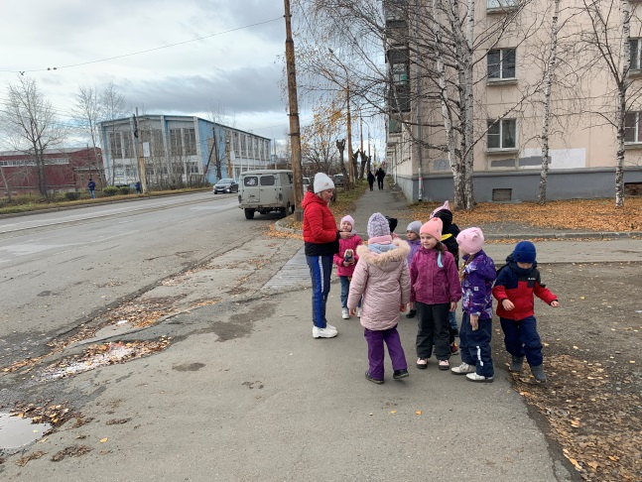 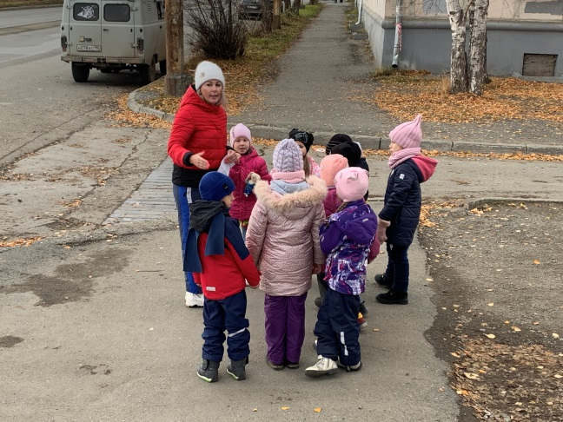

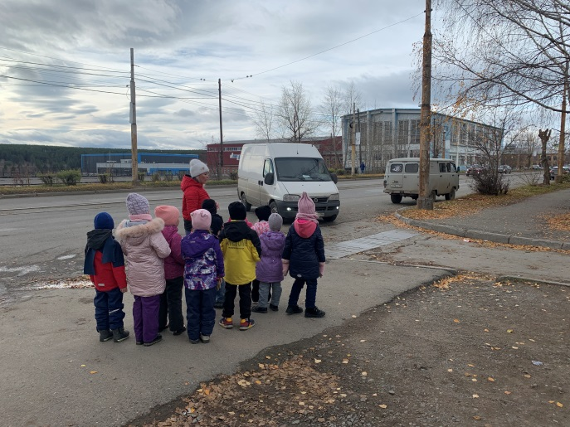 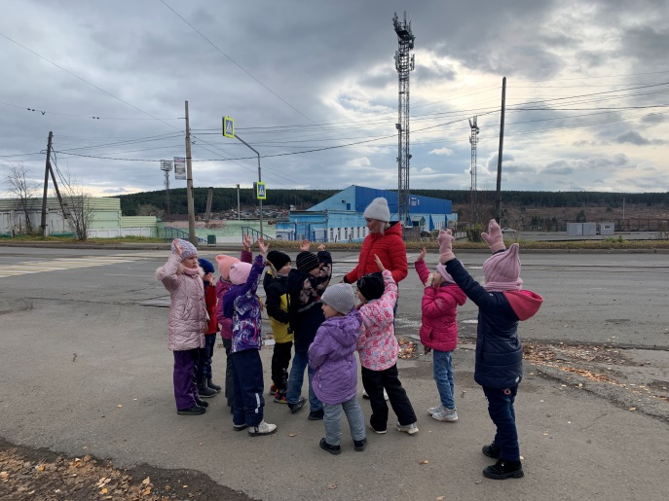

**Работа по комплексу развивающих игр-раскрасок «Транспорт».**

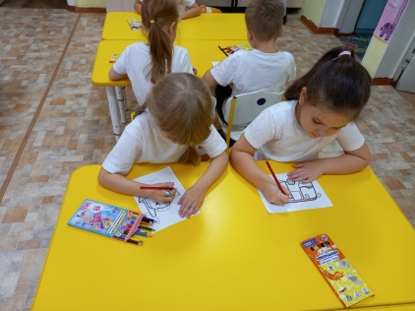 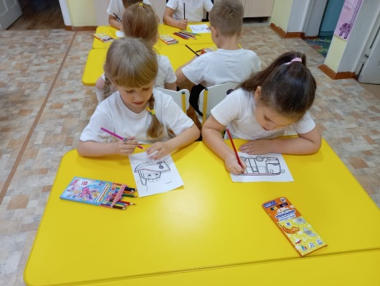 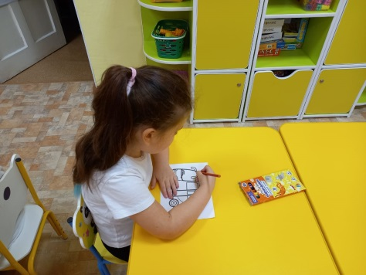

**Работа с родителями – информационно-раздаточный материал «Безопасность на дорогах»**

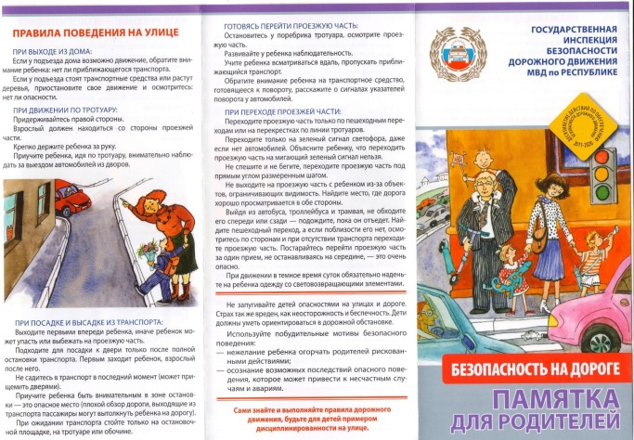 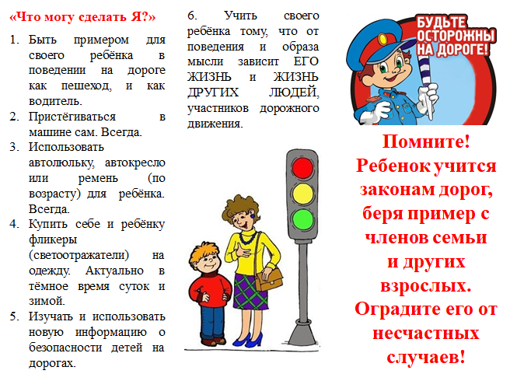

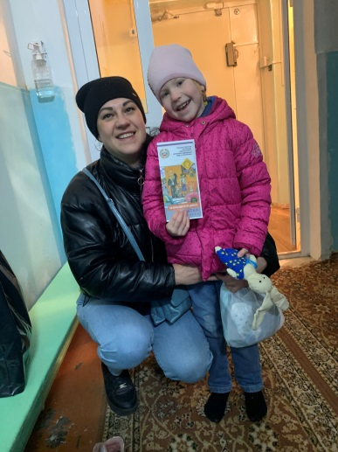 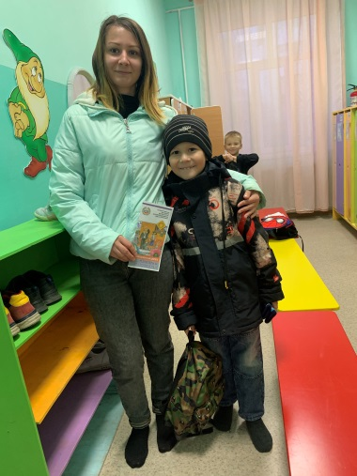 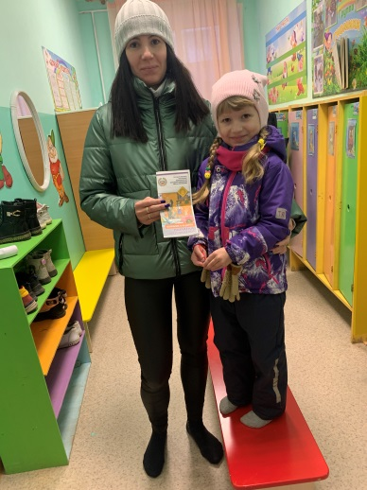

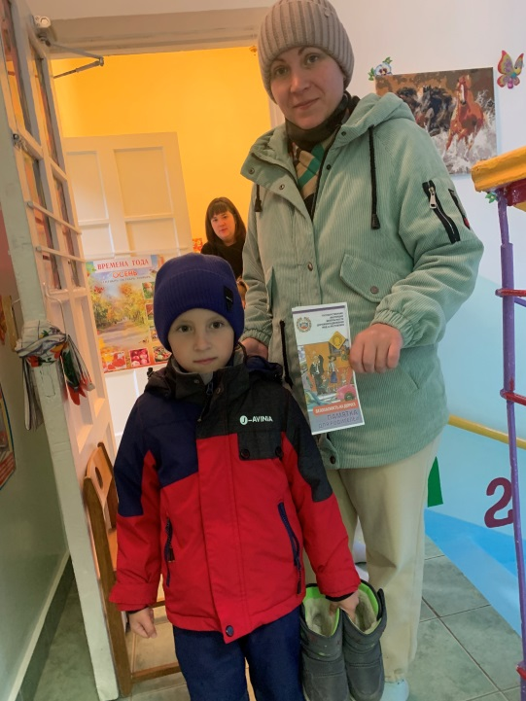 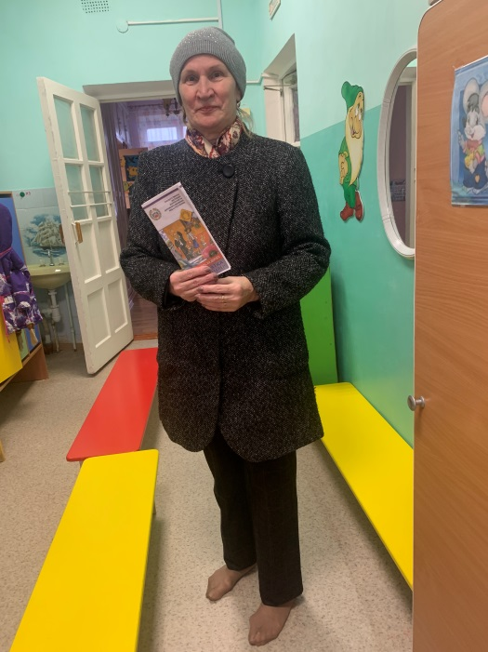

**Рассматривание и обсуждение иллюстраций «Опасные ситуации на дороге»**

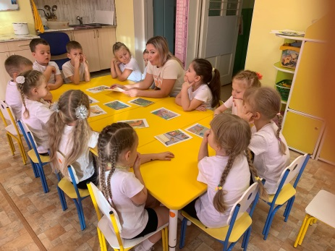 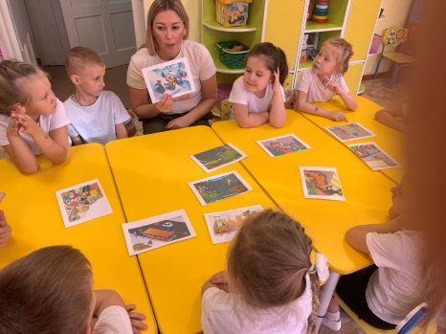 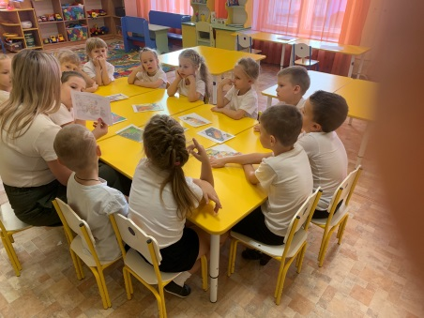

**Беседа с инспектором ДПС о правилах ПДД.**

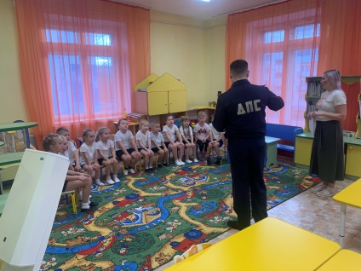 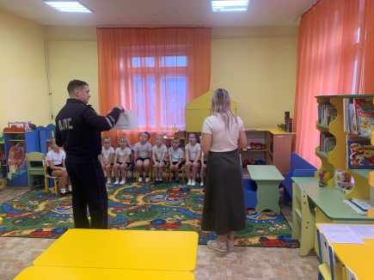 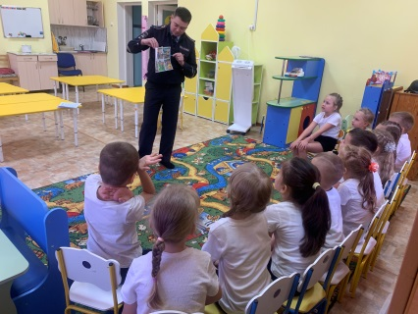

**Акция «Пристегни себя и ребенка».**

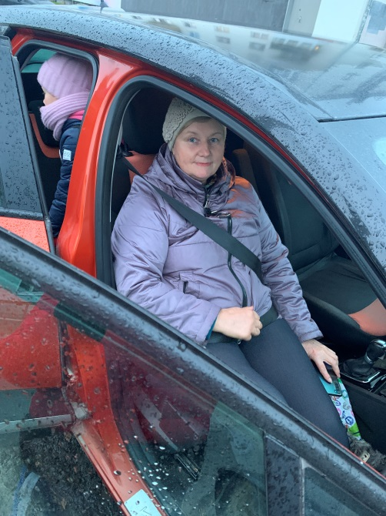 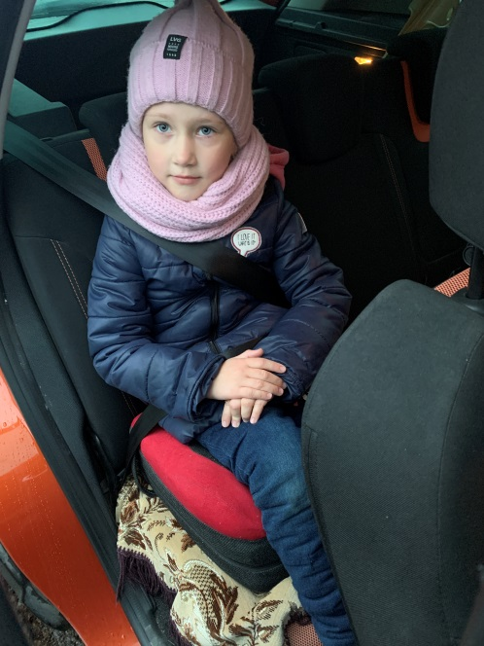

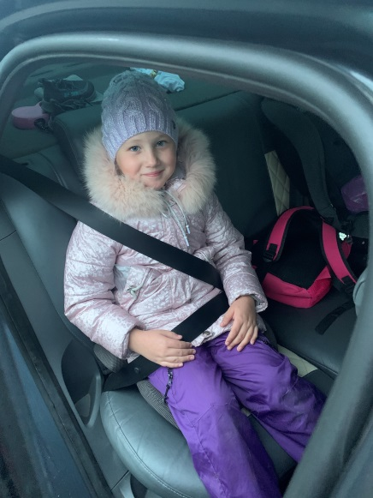 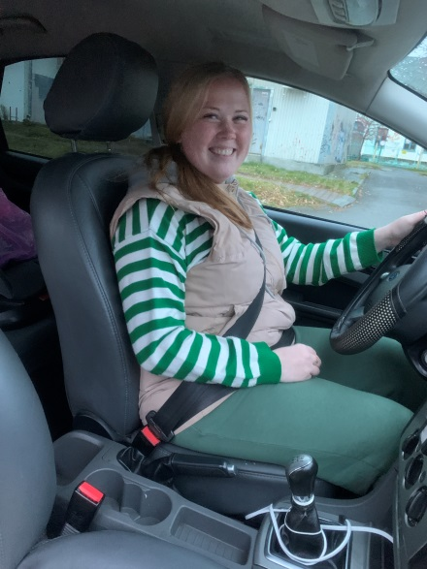

**Наглядный показ детям автомобиля службы ДПС, знакомство с его атрибутами.**

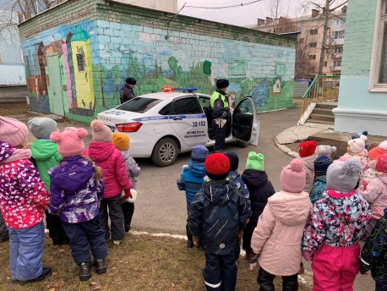 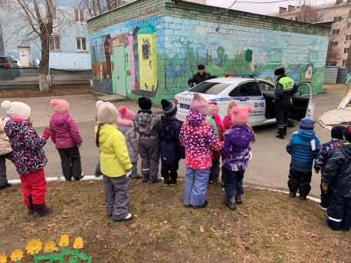 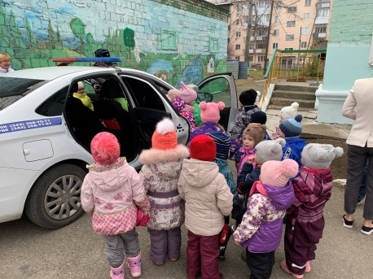

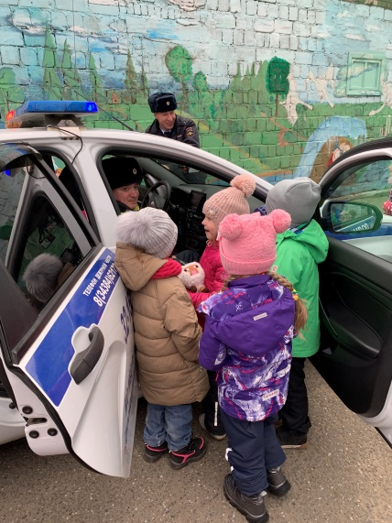 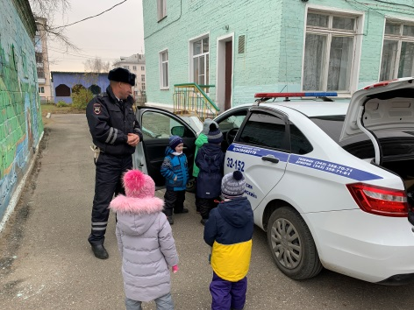 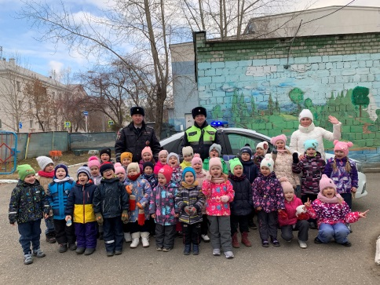

**Беседа «Огонь - мой друг, огонь - мой враг!».**

Воспитатель:  Надо помнить нам о том,

                        Что нельзя шутить с огнём.

                        Кто с огнём неосторожен

                        У того пожар возможен.

Воспитатель: А сейчас хочу рассказать сказку.

Сказка «Огонь-друг, огонь-враг»

Жил-был огонь. Был он очень веселый и горячий. Гулял огонь где хотел- по лесам, домам, деревьям. Никого огонь не щадил на своем пути и был злейшим врагом всего живого. Как вы думаете, почему?

Дети: Он сжигал все подряд.

Воспитатель: И вот однажды повстречался на его пути Человек и сказал: «Давай, огонь, померяемся силой». Огонь отвечает: « Да куда тебе, Человек, со мной силой мериться». А Человек настаивал на своем, огонь и согласился.. Вот начался у них бой. Человек заманил огонь к реке и прыгнул в воду. Схватил Человек мокрой рукой языки пламени и хотел затушить. Взмолился огонь: «Не туши меня,  Человек, верой и правдой тебе служить буду». Пожалел его Человек, заставил служить себе. Вот так и начал огонь служить Человеку и стал его другом.

Скажите, для чего человеку нужен огонь?

Дети: Для того,  чтобы приготовить еду, согреться, может осветить, зажечь свечу и т. д.

Воспитатель: Без огня люди никогда бы не смогли ездить по земле, путешествовать по морям. В моторе автомобиля тоже работает огонь - сгорает бензин и приводит машину в движение. Полыхает огонь и на заводах в печах, он плавит металл, в других печах огонь варит стекло, из которого выдувают красивые стеклянные изделия. Космическая ракета взлетает ввысь, оставляет яркий хвост пламени - это сгорает ракетное топливо.

Но когда огонь попадает в руки маленьких детей, он показывает свой характер, стремится убежать от них и гулять по дому, по лесу, по полю. Из доброго слуги огонь может превратиться в огнедышащего дракона. Тогда может произойти беда.

Скажите, от чего может возникнуть пожар?

Дети: От спички, непотушенного окурка, не выключенных газовой плиты и электроприборов.

Воспитатель: А что может загореться дома, в лесу?

Ответы детей.

Воспитатель: Чем  кроме огня еще опасен пожар?

Дети: Дымом - им можно задохнуться.

Воспитатель: Есть такие пословицы «Спички детям не игрушки», «От маленькой спички – разгорается большой пожар». Пламя огня безжалостно, оно разгорается очень быстро, никого и ничего не жалеет, охватывает всех. Давайте поиграем в подвижную игру «Огонь в очаге»

( 1 ребенок - огонь, в полумаске, выходит и говорит: «Я огонь, меня не тронь!»

Дети отвечают: «Ты зачем ушел из очага, превратился в нашего врага?»

Огонь: Я огонь - ваш друг и враг, со мной не справится никак) шипит и машет руками догоняет детей, кого поймает, тот ребенок садится на скамейку).

Воспитатель: Вот такой коварный огонь, с ним никак не справишься. Тушить пожар-дело взрослых, но вызвать пожарных может любой ребенок. Я вам предлагаю следующую игру

 Игра «Угадай и позвони»

Воспитатель показывает табличку с номерами 01; 02; 03;04. Игроки должны назвать номер службы и что он означает и как правильно туда звонить.

Воспитатель: А теперь отгадайте загадку.

Спешит, гудит, дорогу дай,

Моргает синим глазом,

Примчится вовремя – спасет

Детей и взрослых разом.

Дети: Пожарная машина.

Игра «Собери картинку»

Воспитатель: Молодцы, ребята! Вот как выглядит пожарная машина.

Игра «Лови - бросай, сразу отвечай»

- Для чего пожарной машине нужна сирена? (Чтобы все слышали и уступали дорогу.)

-  Почему пожарная машина красного цвета? (Чтобы ее было заметно на дорогах: красный – цвет огня.

- Зачем машине раздвижная лестница? (Чтобы подниматься на высокие этажи.)

- Как называются длинные шланги, которыми тушат пожар? ( Рукава.)

-  Где пожарные берут воду, если она закончилась в машине? ( В колодцах, в реке.)

-  А как называются люди, которые тушат пожар? ( Пожарные.)

* В случае пожара вызвать пожарных по телефону «01»;

* бросать горящие спички;

* кричать и звать на помощь взрослых;

* оставаться в помещении, где начался пожар;

* открывать окна и двери во время пожара;

* закрывать нос, рот и голову мокрым полотенцем;

* прятаться в угол, под шкаф, под кровать;

* оставлять без присмотра включенные электроприборы;

* двигаться ползком или пригнувшись к выходу;

* пользоваться лифтом;

* не бояться, слушаться во всем пожарных;

* тушить водой горящие электроприборы;

* обращаться к соседям за помощью;

*включать газ, электроприборы, свет.

Воспитатель: Вы должны запомнить, что пожар – это не случайность, а результат неправильного поведения. Сегодня вы узнали, что огонь может быть для нас и другом, и врагом, но все-таки пользы от огня больше, чем вреда. Огонь делает нашу жизнь теплее, уютнее. Я хочу, чтобы вы были очень осторожны с огнем, внимательны, помнили об опасности, всегда соблюдали правила, и беда обойдет вас стороной.

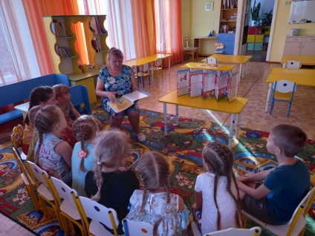 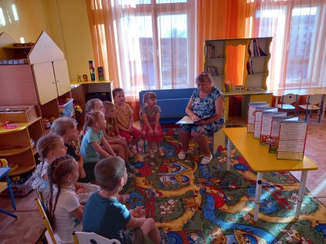 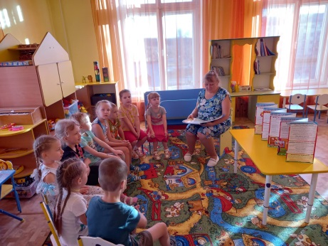

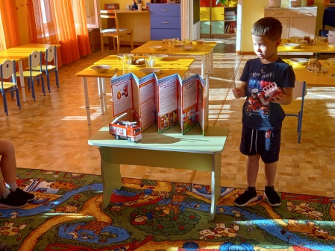 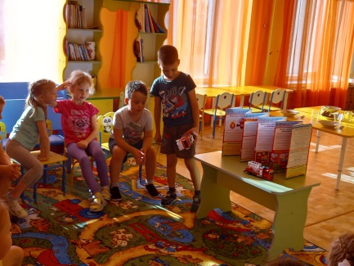 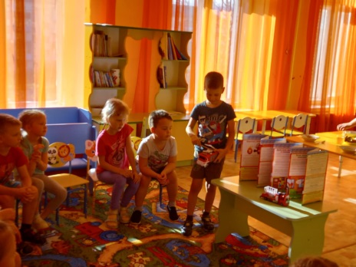

**Проведение тренировки с детьми по эвакуации при пожаре.**

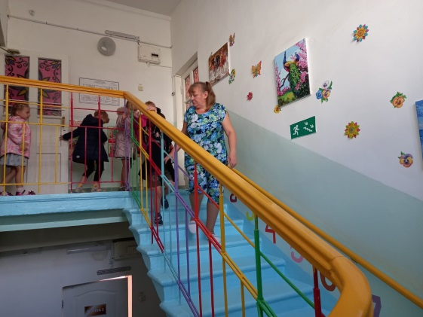 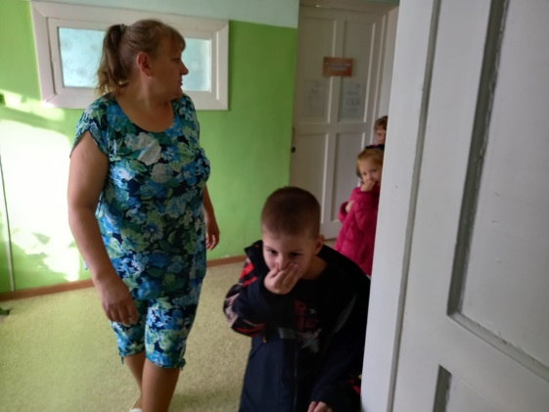

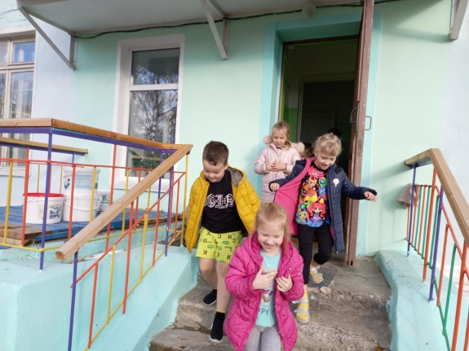 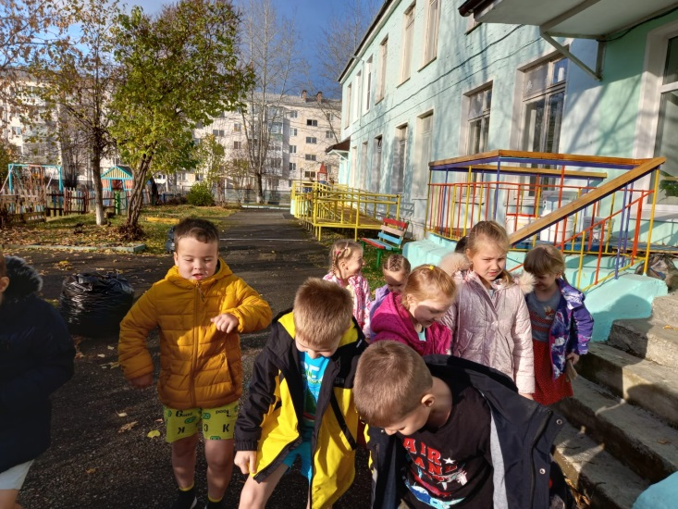

**Беседа «Если ты потерялся».**

Ход беседы:

**Воспитатель:** Ребята, послушайте историю, которую я вам расскажу.

Один мальчик пошел с мамой в большой магазин. Там было очень много людей и очень интересно. А главное – там было много замечательных игрушек. Мальчик задержался у витрины с игрушками, а мама в это время разговаривала по телефону о чем-то важном, и все шла и шла – она была уверена, что мальчик идет за ней (ведь так было всегда, и они всегда договаривались, что от мамы отходить далеко ЗАПРЕЩЕНО). Мама поднялась на второй этаж и только там поняла, что мальчика нет рядом. А в это время мальчик понял, что нет мамы рядом и ему сало так страшно, что он начал громко-громко плакать. На крик сбежались люди, они долго не могли понять, что же случилось. Наконец взрослые поняли, что мальчик потерялся, они объявили по радио, и мама нашлась. И все в этой истории закончилось хорошо.

**В**: Ребята, как вы думаете, почему потерялся мальчик?

Ответы детей.

**В:** Как нужно вести детям себя в этих случаях?

Ответы детей.

**В:** А с вами такое случалось?

Ответы детей.

**В:** А если вы все-таки потерялись, нужно ли отправляться на поиски мамы?

Ответы детей.

**В**: У кого вы можете попросить помощи, прежде всего?

Ответы детей.

**В:** Как вы себя назовете, чтобы объявили по радио?

Ответы детей.

**В**: Нужно ли начинать сразу плакать, когда вы поняли, что остались без мамы?

Ответы детей.

**В:** Может ли мама уйти без вас из магазина, как вы думаете?

Ответы детей.

**В**: Почему в толпе нужно всегда держать маму за руку?

Ответы детей.

**В**: А если нет мамы рядом, и к вам подходит незнакомый дяденька, и предлагает пройти с ним за конфетками, или показать вам несчастного щенка, который хочет кушать. Что вы будете делать?

Ответы детей.

**В:** Ребята, если вы потерялись, как бы вам ни было страшно, не уходите с того места, где вы отстали от мамы. Она обязательно будет вас искать и вернется на то место.

На крайний случай, что вы должны знать? (Правильно, адрес).

Ответы детей.

**В:** Поднимите руки, кто из вас знает адрес, телефон мамы.

Но лучше все-таки слушаться маму и не теряться.

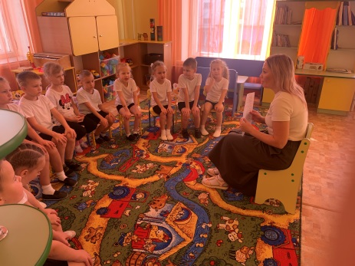 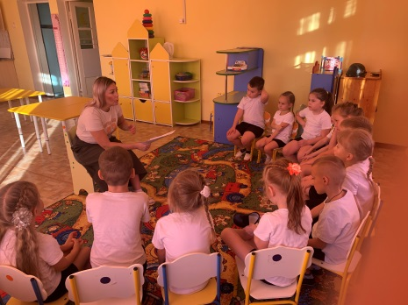

**Наглядный показ детям автомобиля пожарной службы, знакомство с его атрибутикой.**

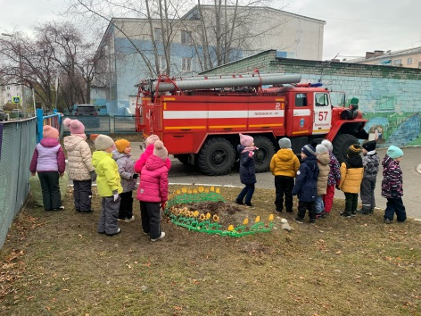 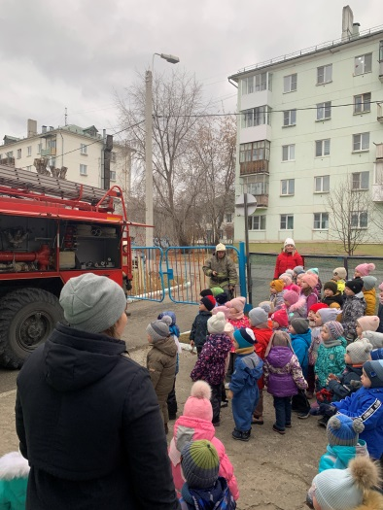 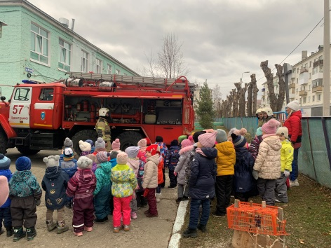

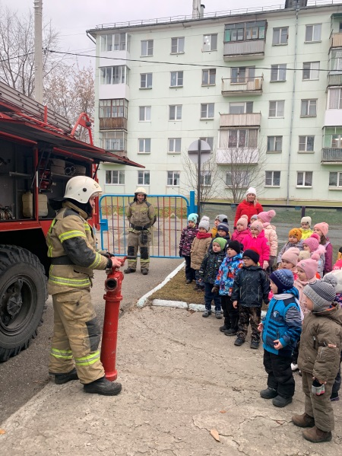 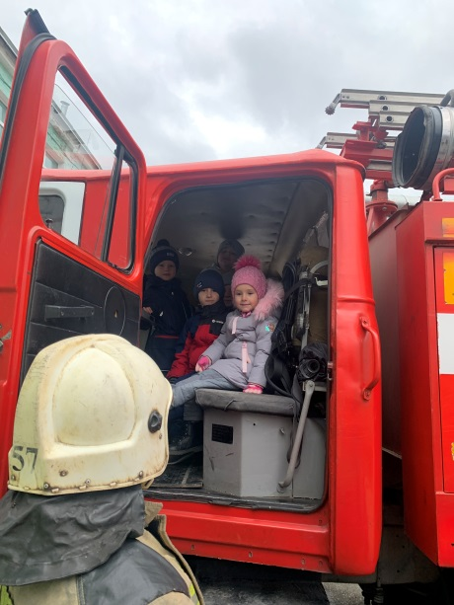 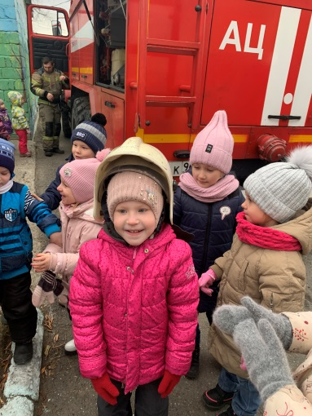

**Работа по комплексу развивающих игр-раскрасок : «Единый телефон спасения» и др.**

